

5h

Katrin Szikora

**1. Zahlen raten**

**Lösung**

1. Lösungsidee

Zu Beginn habe ich die Dekomposition des Gesamtziels dargestellt, um so einen besseren Überblick über die Problemstellung zu bekommen. Dabei habe ich in 3 Bereiche unterteilt: Start Ratespiel, 3 Versuche Zahl zu erraten und Ende Ratespiel. Beim Programmieren startete ich zuerst mit einer kurzen Einleitung, bevor ich zu einer while-Schleife übergegangen bin. In dieser befindet sich der Code, mit dem die zufällige Nummer generiert wird und eine for-Schleife mit 3 Wiederholungen, die man vorzeitig verlässt, wenn die Zahl erraten wird. Um einen Text bei richtigem Rateversuch oder 3 erfolglosen Versuchen auszugeben habe ich jeweils eine if-Funktion hinzugefügt. Wiederholt wird die while-Schleife, indem der Spieler am Ende die Frage mit ja beantwortet.

1. Definition Gesamtziel/problem

Zufällige Zahl erraten

1. Dekomposition Gesamtziel

Ein Bild, das Screenshot, Reihe, Text, Rechteck enthält.

1. 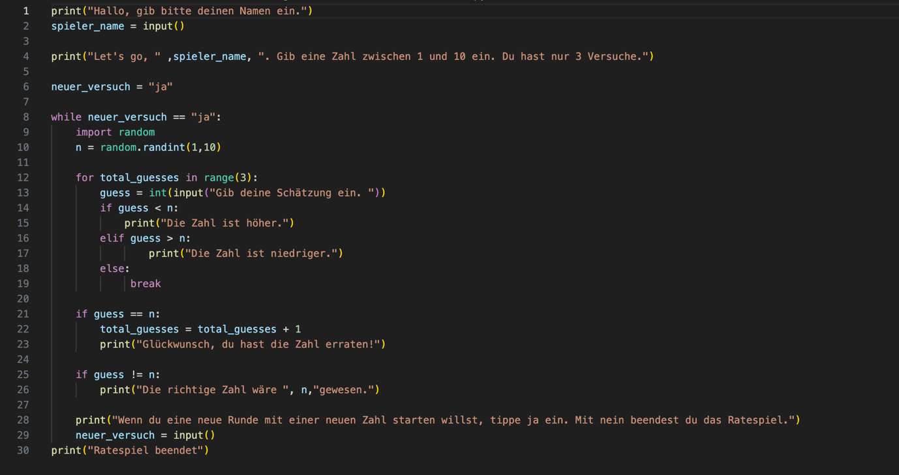Implementierung

Testfälle

Testfall 1

Input:

guess1 = 10

guess2 = 7

guess3 = 6 (Zahl erraten)

neuer_versuch = nein

Ein Bild, das Text, Screenshot, Schrift enthält.

Testfall 2

Input:

guess1 = 5

guess2 = 7

guess3 = 9 (Zahl erraten)

neuer_versuch = ja

Ein Bild, das Text, Screenshot, Schrift, Schwarz enthält.

Testfall 3

Input:

guess1 = 5

guess2 = 6

guess2 = 7 (Zahl nicht erraten)

neuer_versuch = nein

Ein Bild, das Text, Screenshot, Schrift enthält.

Testfall 4

Input:

guess1 = 10

guess2 = 5

guess3 = 8 (Zahl nicht erraten)

neuer_versuch = ja

Ein Bild, das Text, Screenshot, Schrift enthält.

Testfall 5

Input:

guess1 = 8

guess2 = 6 (Zahl erraten)

neuer_versuch = ja

Ein Bild, das Text, Screenshot, Schrift, Schwarz enthält.

Testfall 6

Input:

guess1 = 5 (Zahl erraten)

neuer_versuch = nein

Ein Bild, das Text, Screenshot, Schrift, Schwarz enthält.

Testfall 7

Input:

guess1 = 5

guess2 = 4 (Zahl erraten)

neuer_versuch = nein

**Ein Bild, das Text, Screenshot, Schrift, Schwarz enthält.
**

**2. Kaffeeautomat**

**Lösung**

1. Lösungsidee

Für die 2 Sub-Routinen/Funktionen im Ablaufdiagramm wählte ich die Getränkeauswahl und die Auswahl der Zuckermenge (nur bei Kaffee oder Tee). Die Auswahlmöglichkeiten werden ausgegeben und der Käufer kann seine Entscheidung treffen. Nach Auswahl wird überprüft, ob der Käufer mit der Auswahl zufrieden ist, wenn nicht gelangt er wieder zur Getränkeauswahl zurück. Wurde ein Kaffee oder eine heiße Schokolade ausgewählt kann optional noch Milchschaum hinzugefügt werden. Nachdem der Preis ausgegeben und das Geld eingeworfen wurde wird überprüft, ob der Käufer genug Geld eingeworfen hat, ansonsten führt eine Schleife zurück zum Input des Geldes. Schließlich fällt die Entscheidung, ob Wechselgeld ausgegeben werden muss, wenn nicht wird das Getränk direkt zubereitet.

1. Ein Bild, das Text, Screenshot, Schrift, Diagramm enthält.

   Automatisch generierte BeschreibungAblaufdiagramm